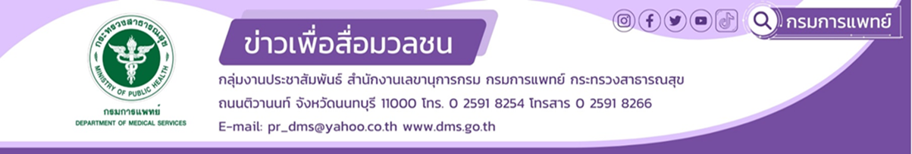**หุ่นยนต์ช่วยผ่าตัดสมอง เทคโนโลยีเพิ่มความความแม่นยำ ด้านศัลยกรรมประสาท**

กรมการแพทย์ โดยสถาบันประสาทวิทยา ใช้หุ่นยนต์ช่วยผ่าตัดสมองเพิ่มความแม่นยำในการผ่าตัด ลดภาวะแทรกซ้อนจากการผ่าตัดที่มีความซับซ้อนสูง

**นายแพทย์ธนินทร์ เวชชาภินันท์ รองอธิบดีกรมการแพทย์** กล่าวว่า สถาบันประสาทวิทยา กรมการแพทย์ ได้พัฒนาระบบเทคโนโลยีทางการแพทย์ชั้นสูงโดยการนำหุ่นยนต์ช่วยผ่าตัดสมองเพื่อให้ประชาชนได้เข้าถึงการรักษาที่ทันสมัยปลอดภัย ซึ่งความสามารถของหุ่นยนต์ตัวนี้ สามารถช่วยผ่าตัดได้หลายโรค และหลายหัตถการ เช่น การผ่าตัดวางขั้วไฟฟ้าเพื่อหาจุดกำเนิดของโรคลมชัก การผ่าตัดฝังเครื่องกระตุ้นสมองส่วนลึก (Deep brain stimulation) ในโรคพาร์กินสัน การผ่าตัดส่องกล้องในสมอง (Endoscope) หรือการผ่าตัดอื่น ๆ ที่ต้องการความแม่นยำสูงหรืออยู่ในตำแหน่งที่ยากต่อการเข้าถึงด้วยวิธีการผ่าตัดแบบธรรมดา

**ว่าที่ร้อยตำรวจโทหญิง แพทย์หญิง นภา ศิริวิวัฒนากุล ผู้อำนวยการสถาบันประสาทวิทยา** กล่าวเพิ่มเติมว่า สถาบันประสาทวิทยา หุ่นยนต์ช่วยผ่าตัดสมองนี้ ได้ช่วยผ่าตัดหาจุดกำเนิดการชักในผู้ป่วยโรคลมชักที่รักษายาก และมีความซับซ้อนไปแล้ว 56 ราย โดยปกติในผู้ป่วยโรคลมชักที่มีจุดกำเนิดของโรคจากสมองเฉพาะที่ และดื้อต่อการรักษาด้วยยากันชัก การผ่าตัดถือเป็นวิธีการรักษามาตรฐานที่ช่วยให้ผู้ป่วยหายขาดจากโรคลมชักได้ สามารถเปลี่ยนจากผู้ป่วยโรคลมชักให้กลับไปเป็นคนปกติ หรือ หายขาดจากโรคได้ เมื่อแพทย์ได้สมมติฐานจุดกำเนิดของโรคแล้วก็จะวางแผนร่วมกันเพื่อใส่ขั้วไฟฟ้าเข้าไปในสมองตรวจวัดหาตำแหน่งที่เป็นจุดกำเนิดการชัก และตรวจวัดการทำหน้าที่ของสมองเพื่อวางแผนผ่าตัด สถาบันประสาทวิทยา กรมการแพทย์ ถือเป็นโรงพยาบาลแห่งแรกประเทศไทยที่ผ่าตัดวิธี Stereoelectroencephalography (SEEG) และเป็นสถาบันเชี่ยวชาญเฉพาะทางโรคสมองและระบบประสาทไขสันหลัง ที่นำหุ่นยนต์ช่วยผ่าตัดมาใช้ในการรักษาโรคลมชักเป็นแห่งแรกในประเทศไทย โดยทุกสิทธิ์การรักษาสามารถเข้าถึงการรักษาด้วยการผ่าตัดได้ และปลอดภัยมากยิ่งขึ้น โดยจุดประสงค์สูงสุดคือ การเห็นผู้ป่วยโรคสมองและระบบประสาทไขสันหลังได้รับการดูแลที่ทันสมัย ได้รับความสะดวกสบาย มีสุขภาพดีและมีความสุข สามารถทำกิจกรรมในชีวิตประจำวันได้

************************************

#กรมการแพทย์ #สถาบันประสาทวิทยา #หุ่นยนต์ช่วยผ่าตัดสมอง

-ขอขอบคุณ-

8 เมษายน 2568